Z V E M E VÁS NA TAEKWON-DO ITF

TUL - sestavy, MATSOGI - boj, T-KI - techniky na desky do výšky a dálky, WIROK – silové přerážení, HOSIN SOOL - sebeobrana

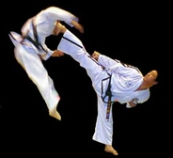

NEDĚLE 22. ÚNORA 2004, od 17.00 hod.,
sportovní hala při 6. ZŠ, Frýdek-Místek
VSTUPNÉ PRO DOSPĚLÉ 40,- Kč, DO 10 LET 20,- Kč.

V programu na osvětlené ploše je také vystoupení hudební skupiny KAJKERY a vystoupení BREAKDANCE - Nextbreakers, ukázky WING CHUN KUNG FU a THAI BOX. Oceníme nejúspěšnější taekwon-disty ITF. Představíme držitele černých pásů, reprezentanty ČR a čestné hosty. Mládeži a dospělým (muži i ženy) nabízíme tréninky ve středy a pátky od 18.30 do 20.00 na 8. ZŠ v Místku. Děti vedeme v přípravkách středy a pátky od 15.30 do 17.00 na 8.ZŠ. Můžete poznat TaeKwon-Do ITF, korejské bojové umění sebeobrany.
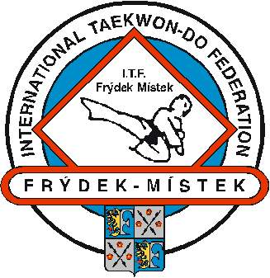
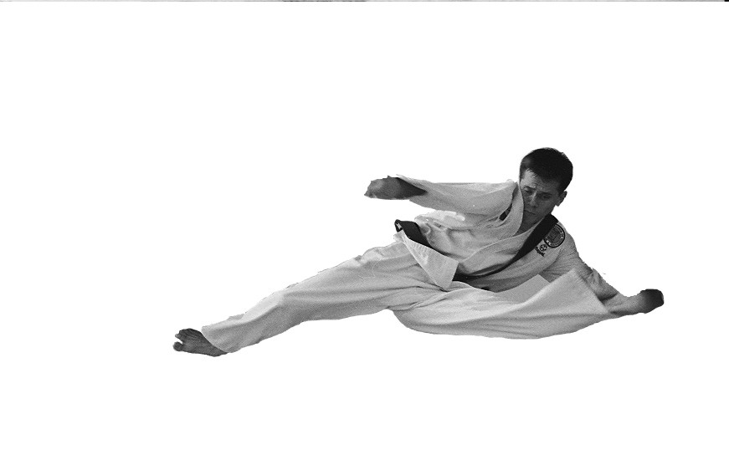
tkdfm.taekwondo.cz
tkdfm@post.cz
tel. kontakt
603 710604





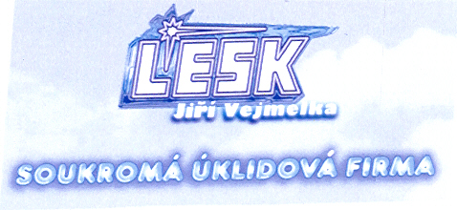





Como-3 Thai Box Gym

